**【峥选定投】20250619定投日志**

大家好！我是富荣信息技术混合、富荣福锦混合的基金经理李延峥。我于6月18日定投买入富荣信息技术混合A、富荣福锦混合A两只产品各1000元。

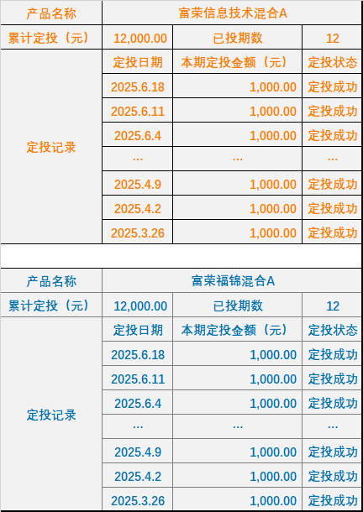

最近海外算力相关的光模块、PCB企稳反弹。与此同时，根据同花顺数据显示，6月1日至6月17日，A股TMT板块中，通信（6.53%）、电子（2.40%）、计算机（2.42%），TMT板块整体跑赢沪深300（0.88%）。

站在当前时点展望海外算力的增长空间，首先从业绩持续性的角度来讲，2025年确定性有望高增长，2026年客户的需求指引也逐渐清晰，需求端或也是高速增长的情况。比如光模块，今年800G光模块的实际出货量预计在1600-1800万支，而随着近期部分海外企业开始下发需求指引，产业预期明年的需求量在3000万只以上，量的角度或仍有不小增幅。从估值方式的角度来讲，之前最悲观的时候，市场对海外算力资产是按周期股利润顶点给的估值，对应今年仅有个位数PE。现在逐渐看到明年的需求指引，或证明今年不是周期顶点，所以可能存在以下两种现象：要么按周期股估值体系，重修利润预期；要么按成长股估值，重修估值中枢。目前核心标的估值大约修复到今年利润预期下15xPE左右，我们认为或还有继续估值修复的空间。

近期海外算力反弹，表面催化是近期光模块上修明年出货量，某海外半导体公司新一代交换芯片Tomahawk6提前半年启动交付。背后的铺垫是部分海外企业的一季报资本开支持续性指引乐观，某海外芯片龙头一季报反映Blackwell提速。市场叙事从算力通缩转向估值修复的核心因素或在于推理侧流量需求超预期，有两个证据也许可以支撑这一观点：一是Token调用量，二是核心大模型和应用公司的收入增长。

注：

1、富荣信息技术混合成立于2021年10月28日，R3（中风险）。基金经理任职期：郎骋成（2021.10.28-2023.12.13）、李延峥（2021.10.28-至今）。富荣信息技术混合A2022年-2024年的业绩及同期业绩比较基准为：-31.80%/-24.20%、13.26%/3.32%、14.82%/16.24%；富荣信息技术混合C2022年-2024年的业绩及同期业绩比较基准为：-32.07%/-24.20%、12.80%/3.32%、14.37%/16.24%。数据来源：定期报告，数据截至2024年12月31日。

2、富荣福锦混合成立于2018年3月16日，于2021年4月19日增加存托凭证投资范围和投资策略，R3（中风险）。基金经理任职期：胡长虹（2018.03.16-2018.11.26）、邓宇翔（2018.03.30-2024.06.24）、李天翔（2024.06.07-2025.02.19）、李延峥（2024.08.28-至今）、毛运宏（2025.05.29-至今）。富荣福锦混合A2020年-2024年的业绩及同期业绩比较基准分别为：87.80%/20.09%、8.45%/-1.72%、-9.03%/-14.45%、-13.57%/-6.52%、21.20%/13.43%。富荣福锦混合C2020年-2024年的业绩及同期业绩比较基准分别为：87.60%/20.09%、8.34%/-1.72%、-9.12%/-14.45%、-13.66%/-6.52%、21.14%/13.43%。数据来源：定期报告，数据截至2024年12月31日。

风险提示：1、投资人应当认真阅读《基金合同》、《招募说明书》、《基金产品资料概要》等基金法律文件，了解基金的风险收益特征，并根据自身的投资目的、投资期限、投资经验、资产状况等判断基金是否和投资人的风险承受能力相适应。2、基金管理人承诺以诚实信用、勤勉尽责的原则管理和运用基金资产，但不保证本基金一定盈利，也不保证最低收益。基金的过往业绩及其净值高低并不预示其未来业绩表现。基金管理人管理的其他基金的业绩并不构成基金业绩表现的保证。3、基金管理人提醒投资人基金投资的“买者自负”原则，在做出投资决策后，基金运营状况与基金净值变化引致的投资风险，由投资人自行负担。我国基金运作时间较短，不能反映证券市场发展的所有阶段。